Physikalisches Praktikum für Naturwissenschaftler
Blockpraktikum Wintersemester 2022/23
SA-Saitenschwingungen

Betreuer: Richard Neumann

Protokollanten:
Namen…..
Gruppe 3

Versuchsdatum: 20.02.2023
- Abgabedatum: 27.02.2023 (1. Version)
- Abgabedatum: 09.03.2023 (2.Version)

Inhaltsverzeichnis
1. Einführung und Zielstellung 3
2. Versuchsaufbau 3
3. Auswertung 4
1a) Bestimmung der Grundfrequenz 4
1b) Bestimmung der Ausbreitungsgeschwindigkeit c 4
1c) Bestimmung der Saitenmasse m für die vier Saitenspannungen 6
1d) Bestimmung des gewichteten Mittelwerts der Saitenmasse 7
2a) Bestimmung der Grundfrequenz 7
2b) Bestimmung der Ausbreitungsgeschwindigkeit 9
4.Fazit 10

1. Einführung und Zielstellung
Bei dem Experiment „Saitenschwingung“ geht es darum, eine stehende Welle zu erzeugen. So eine stehende Welle entsteht durch die Überlagerung von kontinuierlich einlaufenden Wellen mit den reflektierten Wellen und führt zu ortsfesten Knoten und Bäuchen. Dabei sind zwei feste Enden an beiden Seiten. Durch Interferenz bilden sich die Bäuche und Knoten, die je nach Frequenz f, angehängter Masse m, sowie Saitenlänge L variieren. Ziel war es diese physikalischen Größen und deren Zusammenspiel zu untersuchen. Es wurde hierbei ein Seil (eine Saite) zwischen eine (verstellbare) Klemme und einen Lautsprecher gespannt.

2. Versuchsaufbau
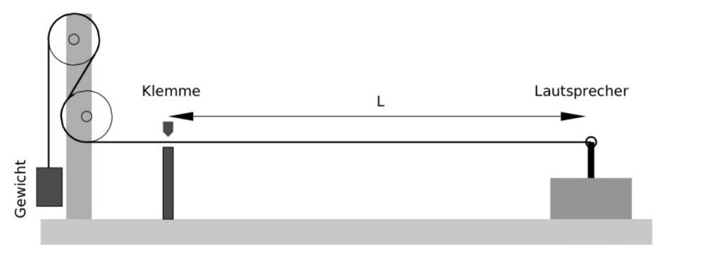
Wie bereits erwähnt, wurde das Seil zwischen zwei Klemmen („festes Ende“) eingespannt und verläuft zwischen zwei „Umlenkrollen“. Das Seil wird durch den Lautsprecher angeregt. Die Frequenz wird dabei durch einen sogenannten Frequenzgenerator eingestellt und abgelesen (siehe Skizze des Versuchsaufbaus, aus der Anleitung SA entnommen Abb. SA.3). Im ersten Versuchsteil wurden für vier verschiedene Massen m die Frequenzen der Eigenschwingungen gemessen, wobei die Saitenlänge L konstant blieb. Im zweiten Versuchsteil hingegen, veränderte man acht Mal die Seitenlänge L, das Gewicht m blieb gleich. Dabei wurden dann die ersten drei Eigenschwingungen ermittelt.

3. Auswertung

1a) Bestimmung der Grundfrequenz

Abb 1: Die Eigenfrequenzen in Hz in Abhängigkeit von den Schwingungsmoden n mit Saitenlänge

Die Grundfrequenzen $f_{n}$ der Saiten und die Unsicherheiten der Steigung der Ausgleichsgeraden können mit Hilfe des RGP-Befehls von Excel berechnet werden.
Folgende Grundfrequenzen mit der Unsicherheit ergeben daraus für die Massen M:

Masse M in kg | $f_{1}$ in Hz | $∆u_{f1}$in Hz | ${(f}_{1} ±∆u_{f1})$ in Hz
0,1002 | 15,659… | 0,21863… | $$(15,66±0,22)$$
0,1502 | 20,2901… | 0,32118… | $$(20,3±0,4)$$
0,2002 | 22,1049… | 0,31679… | $$(22,1±0,4)$$
0,2502 | 26,277… | 0,406555… | $$(26,3±0,5)$$
Tabelle 1: Berechnete Grundfrequenzen $f_{1}$ mit Messunsicherheit

1b) Bestimmung der Ausbreitungsgeschwindigkeit c
Die Formel aus SA.4 berechnet die Ausbreitungsgeschwindigkeit $c$:

$$f_{1}=\frac{c}{2L} → c=f_{1}∙2L$$

Zu der Saitenlänge $L=0,73m$lassen sich nun die Ausbreitungsgeschwindigkeiten $c$der einzelnen Frequenzen $f_{1}$ berechnen:
Exemplarisch für c mit $f_{1}=15,66…Hz$ und $M_{1}=0,1002kg$:
$$c\left(f_{1},L\right)=f_{1}⋅2⋅L$$
$$c\left(f_{1},L\right)=15,66..Hz⋅2⋅0,73m$$
$$c\left(f_{1},L\right)=22,86… \frac{m}{s}$$

Die dazugehörige Messunsicherheit $∆u_{c}$ für $c$berechnet sich mithilfe des s Gauß´schen Fehlerfortpflanzungsgesetzes:
$$∆u_{c_{1}}=\sqrt{{\left(\frac{∂c}{∂f_{n}}⋅∆u_{f_{n}}\right)}^{2}+{\left(\frac{∂c}{∂L_{1}}⋅∆u_{L}\right)}^{2}}$$
$∆u_{L}$ ist gegeben durch:
$$∆u_{L}=∆l_{syst}+∆l_{stat}$$
Mit der Gleichung GR.5 lässt sich $ΔL syst$ bestimmen:
$${ΔL}_{syst}=±(a+b*L)$$
Die EG-Genauigkeitsklasse des Meterstabs bei dem Versuch betrug III. Daher lassen sich a und b folgend bestimmen:
$${ΔL}_{syst}= ±(0,6mm+0,4mm*1)= 1mm$$
$∆l_{stat}$ wird aus der Tabelle GR.9 für Meterstab entnommen:
$$∆l_{stat}=±0,3mm$$
Daher ist der Fehler der Längenmessung:
$$∆u_{L}=1mm+0,3mm=1,3mm$$

Durch einsetzten in die Formel ergibt sich die Fehlerfortpflanzung der Ausbreitungsgeschwindigkeit:
$$∆u_{c_{1}}=\sqrt{{\left(\frac{∂c}{∂f_{n}}⋅∆u_{f_{n}}\right)}^{2}+{\left(\frac{∂c}{∂L_{1}}⋅∆u_{L}\right)}^{2}}$$
$$∆u_{c_{1}}=\sqrt{{\left(2L*Δu_{f1} \right)}^{2}+{\left(2f1*Δu_{L} \right)}^{2}}$$
$$∆u_{c_{1}}=\sqrt{{\left(2*0,73m* 0,22\right)}^{2}+{\left(2*22,86...Hz*0,0013m \right)}^{2}}=0,4…\frac{m}{s}$$
Die Ausbreitungsgeschwindigkeiten und deren Messunsicherheiten für die folgenden Spannmassen werden analog berechnet.
Masse M in kg | $c$in $\frac{m}{s}$ | $∆u_{c}$ in $\frac{m}{s}$ | $(c±∆u_{c})$in $\frac{m}{s}$
0,1002 | 22,86331… | 0,32469… | $(22,9±0,4$)
0,1502 | 29,62368… | 0,47521… | $(29,6±0,5$)
0,2002 | 32,27315… | 0,4700742… | $$(32,3±0,5)$$
0,2502 | 38,36579… | 0,601894… | $$(38,4±0,7)$$
Tabelle 2: Berechnete Ausbreitungsgeschwindigkeiten c mit Messunsicherheit$∆u_{c}$

1c) Bestimmung der Saitenmasse m für die vier Saitenspannungen
Mithilfe der Gleichungen SA.4 bis SA.7 ergibt sich eine Gleichung zur Berechnung der Saitenmasse m Abhängigkeit von M, g, L und f1.

$$c= \sqrt{\frac{M*g*L}{m }}↔c^{2}=\frac{M*g L}{m } ↔m=\frac{M*g L}{ c^{2}} m =\frac{M*g}{4*L* f_{1}^{2}}$$

Anschließend wird die Rechnung exemplarisch für M1 = 100,2 g durchgeführt mit gegebenem
g = $9,81\frac{m }{s^{2}}$.
$$m =\frac{100,2g* 9,81\frac{m }{s^{2}} }{4*0,73m*{(15,66.. Hz)}^{2}}=1,372717…g$$

Zur Ermittlung der Messunsicherheit $∆u_{m}$ für die Massenbestimmung der Saite wird das Gauß´schen Fehlerfortpflanzungsgesetzes verwendet. Dafür gilt folgende Formel:
Es gilt $∆u_{m}=1,0g$ und g = $9,81\frac{m }{s^{2}}$.
$$∆u_{m}=\sqrt{{\left(\frac{m}{∂L}* ∆u_{L}\right)}^{2}+{\left(\frac{m}{∂f1}* ∆{uf}_{1}\right)}^{2}+{\left(\frac{m}{∂m}* ∆u_{m}\right)}^{2}}$$
$$=\sqrt{{\left(\frac{m*g}{4*L^{2}*f_{1}^{2}}* ∆u_{L}\right)}^{2}+{\left(\frac{m*g}{2*L*f_{1}^{3}}* ∆{uf}_{1}\right)}^{2}+{\left(\frac{g}{4*L^{2}*f_{1}^{2}}* ∆u_{m}\right)}^{2}}$$

Die Werte wurden in Excel errechnet. Die Saitenmassen und deren Messunsicherheit für die folgenden Spannmassen werden analog berechnet:

Masse M in kg | M in g | $∆u_{m}$ in g | $(m±∆u_{m})$ in g
0,1002 | 1,372717… | 0,526087… | $$(1,4±0,6)$$
0,1502 | 1,225698… | 0,31715… | $$(1,2±0,4)$$
0,2002 | 1,376489… | 0,27174… | $$(1,38±0,28)$$
0,2502 | 1,222146… | 0,18428… | $$(1,22±0,19)$$
Tabelle 3: Berechnete Masse m des Seils mit Messsicherheit

1d) Bestimmung des gewichteten Mittelwerts der Saitenmasse
Nun wird der gewichtete Mittelwert der Masse m der schwingenden Saite, sowie die Standartabweichung des gerichteten Mittelwerts berechnet. Dazu werden die Gleichungen GR.61 und GR.62 verwendet. Hierbei steht $m_{i}$ für die Saitenmasse m und $∆u_{m}$ bezeichnet die dazugehörige Messunsicherheit:
$$\overline{m}=\frac{\sum{\frac{m_{i}}{{{∆u}_{m}}^{2}}}}{\sum{\frac{1}{{{∆u}_{m}}^{2}}}}$$
$${∆u}_{m}=\frac{1}{\sqrt{\sum{\frac{1}{{{∆u}_{m}}^{2}}}}}$$
Durch Einsetzen der Werte ergibt sich in Excel berechnet:
${∆u}_{m}=0,132989…$g
$\overline{m}=1,2693582…$g

und damit als Endergebnis:
$$\overline{m}=\left(1,27±0,14\right)g$$

2a) Bestimmung der Grundfrequenz
Zu zeigen ist, dass die Grundfrequenz $f_{1 }$umgekehrt proportional zur Seillänge L ist.
Es wird der Aufbau aus Aufgabe 1 übernommen wobei die Klemme nacheinander in Acht verschiedene Abstände vom Lautsprecher angebracht wird und geschlossen wird.
Die Spannmasse beträgt bei dem Versuch konstant: 0,1002kg

Tabelle 4: Aufgenommenen Frequenzen f für variable Länge L
L in m | f1 in Hz | f2 in Hz | f3 in Hz
0,73 | 16,3 | 33,8 | 51,2
0,69 | 17 | 34 | 54
0,59 | 21,8 | 45 | 66
0,5 | 24,9 | 54,8 | 70,8
0,4 | 33,5 | 67 | 94,7
0,3 | 46 | 87,6 | 125
0,25 | 57,1 | 98 | 147,3
0,2 | 66 | 130,1 | 197,1

Die Grundfrequenzen $f_{1}$ werden mit folgender Formel bestimmt:
$$f_{1= \frac{\left(f_{1}+f_{2}+f_{3}\right)}{6}}$$

Tabelle 5: Aufgenommenen Messwerte für variable Länge L mit Grundfrequenzen f1
L in m | f1 in Hz | f2 in Hz | f3 in Hz | Grundfrequenz f1 in Hz
0,73 | 16,3 | 33,8 | 51,2 | 16,9
0,69 | 17 | 34 | 54 | 17,5
0,59 | 21,8 | 45 | 66 | 22,1
0,5 | 24,9 | 54,8 | 70,8 | 25,1
0,4 | 33,5 | 67 | 94,7 | 32,5
0,3 | 46 | 87,6 | 125 | 43,1
0,25 | 57,1 | 98 | 147,3 | 50,4
0,2 | 66 | 130,1 | 197,1 | 65,5

2b) Bestimmung der Ausbreitungsgeschwindigkeit

Abb. 2: Der Kehrwert der Grundfrequenz $f_{1}$ in Abhängigkeit der Saitenlänge L mit der Ausgleichsgeraden
In der obigen Abbildung liegen die Messwerte, wie vermutet, auf einer Geraden. Dies liegt an der umgekehrten Proportionalität von f1 zur Saitenlänge L. Dies wird durch Gleichung SA.4 veranschaulicht:
$f_{1}=\frac{c}{2L}→L = \frac{c}{2f_{1}}→ L \sim \frac{1}{f_{1}}$
Bestimmung der Ausbreitungsgeschwindigkeit:
Im Folgenden wird der funktionale Zusammenhang zwischen der Steigung der Ausgleichungsgeraden und der Ausbreitungsgeschwindigkeit c erläutert.
Die Formel SA.4 zeigt uns wie oben angesprochen den linearen Zusammenhang zwischen der Grundfrequenz und der Länge L mithilfe der Steigung y:
$$c = 2 * L * f_{1}$$
$$c=\frac{2}{y}=\frac{2}{0,0799\frac{s}{m}} = 25,03128911… \frac{m}{s}$$
Mithilfe der RGP-Funktion von Excel lässt sich die Standartabweichung berechnen:
$$S_{y}=0,000908…\frac{m}{s}$$
$${∆u_{y}=2∙ S}_{y}$$
$$∆u_{y}=2∙ 0,000908… \frac{m}{s}=0,0018178…\frac{m}{s}$$
Die Messunsicherheit $Δu_{c}$wird nun mithilfe der Gaußschen Fehlerfortpflanzung berechnet:
$Δu_{c}= \sqrt{{(-\frac{2}{y^{2}}* ∆u_{y} )}^{2}}$ = $\sqrt{{(-\frac{2}{{\left(0,0799\frac{m}{s}\right)}^{2}}* 0,0018178…\frac{m}{s})}^{2}}$ = 0,569851...$\frac{m}{s}$
Das Ergebnis liefert die Ausbreitungsgeschwindigkeit c:
$$c = (25,0± 0,6)\frac{m}{s}$$
Abschließend soll das Messergebnis für die Ausbreitungsgeschwindigkeit mit dem Ergebnis aus 1b) (siehe Tabelle 2) verglichen werden, wo die Spannmasse M=100,2g betrug:
1 - $\frac{c_{1}}{c_{2}}$ = 1 - $\frac{22,9}{25,0}= 0,084$
Somit ergibt sich eine Messabweichung von 8,4%.

4.Fazit
Im Versuch: Saitenschwingung ging es darum, die Eigenschwingungen eines Gummiseils, welches durch einen Lautsprecher angeregt wurde zu untersuchen.
Es wurde die Ausbreitungsgeschwindigkeit c einer Seilwelle auf zwei verschiedene Möglichkeiten bestimmt.
Somit ergaben sich zwei verschiedene Ausbreitungsgeschwindigkeiten mit ihren zugehörigen Unsicherheiten. Diese hatten eine Abweichung von 8,4%. Dies lässt sich auf mehrere Messfehler während der Messung zurückführen. Zum Beispiel durch nicht exaktes Ablesen der Saitenlängen oder bei der nicht exakten Einstellung (Augenmaß) der Frequenz für die Oberschwingung.
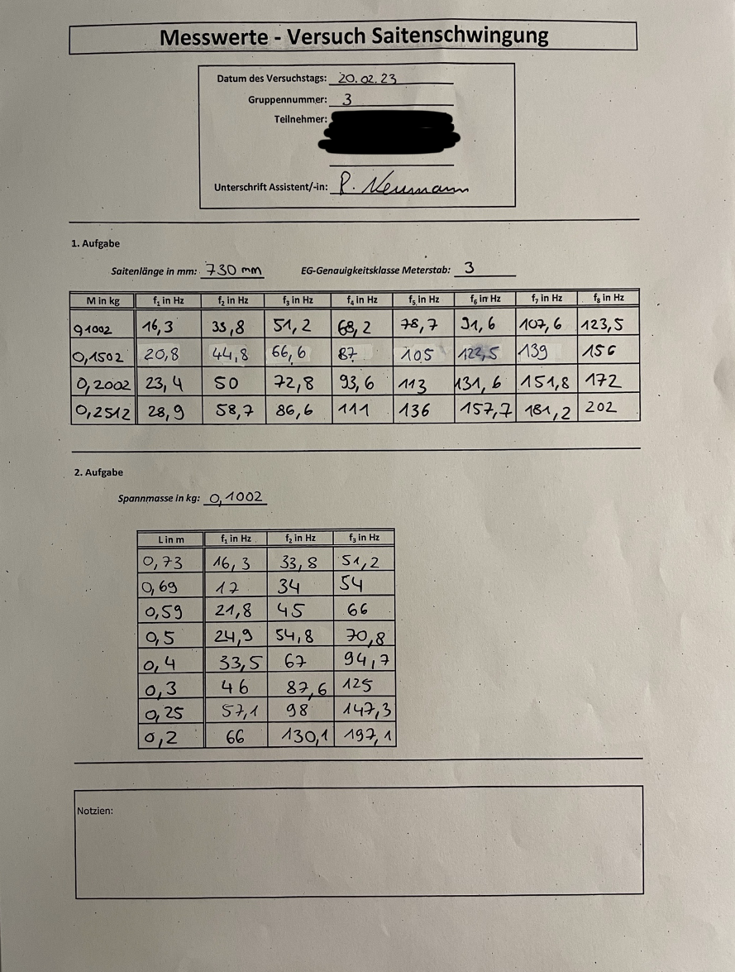
Abb. 3: Messwerte Handgeschrieben

